**TRƯỜNG CAO ĐẲNG THỰC HÀNH**

**FPT-POLYTECHNIC TP.HCM**

-----🕮-----



**BÁO CÁO ASM**

**SOF1012: Lập trình cơ bản**

TP. HỒ CHÍ MINH

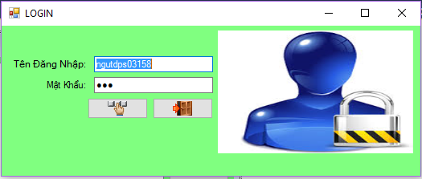

Form đăng nhập (Tên đăng nhập: ngutdps03158, mật khẩu: 123)

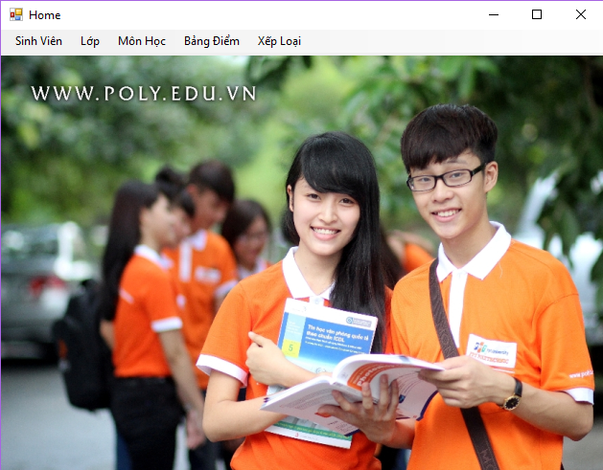

Form Trang chủ quản lý

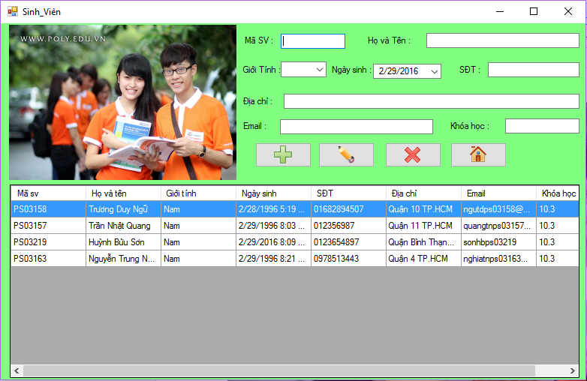

Form Sinh Viên

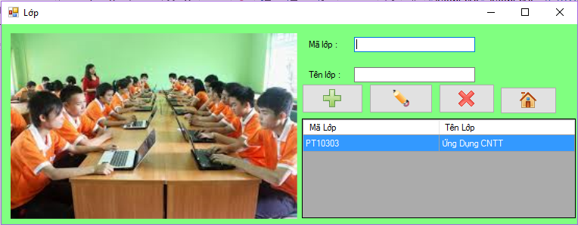

Form Lớp

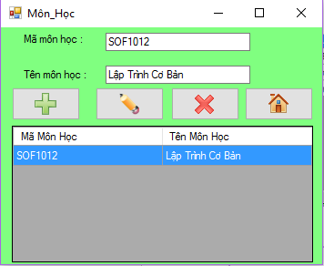

Form Môn học

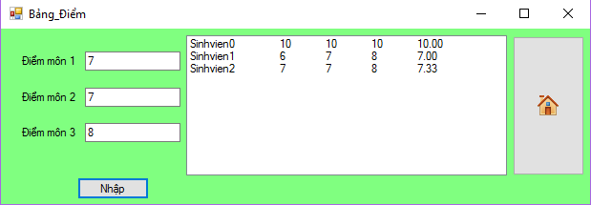

Form Bản Điểm

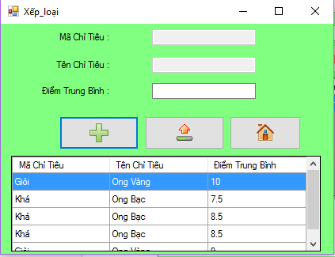

Form Xếp loại